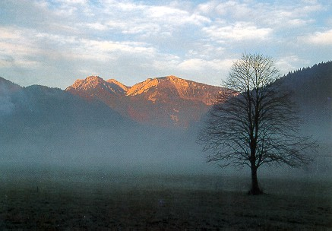
ŠC Novo mesto
Srednja strojna šola
Šegova ul. 112
8000 Novo mesto

Novo mesto, 10.9.2012

OBVESTILO O ŠPORTNEM DNEVU

Učitelje in dijake 1. TA, 1. TB, 2. TA in 2. TB obveščamo, da organiziramo
športni dan, ki bo v

četrtek, 27. septembra 2012.

Dejavnost: Planinska tura

Cilj pohoda: Ratitovec (1667m)

- Odhod avtobusa bo ob 7 uri s parkirišča pri TUŠ-u.
- Prihod v Novo mesto je predviden za 19 uro.
- Spremljevalci: A. Brežnjak (1. TA), B. Zadnik (1. TB), S. Rebernik (2. TA),
S. Ban (2. TB) in T. Strniša;
- Vodja pohoda: D. Okleščen;
- Obvezna oprema:
planinski ali pohodni čevlji (ne tenis copati), primerna planinska oprema (nahrbtnik, anorak, majice za preobleči, kapa, rokavice ipd.). Kdor ne bo imel primerne planinske opreme, ne bo smel na pohod.
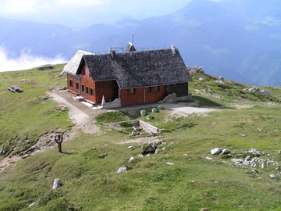
- Prehrana: iz nahrbtnika, topla pijača (čaj).
- Na športnem dnevu veljajo šolska pravila.
- Aktivna udeležba na pohodu je obvezna za vse dijake in je sestavni del programa.

Dušan Okleščen, prof., Sebastijan Brežnjak, univ.dipl.inž..,
vodja aktiva ŠVZ ravnatelj Srednje strojne šole

